Soru 1: (pca.py)

Normalize edilmiş iris dataseti üstünde PCA uygulanır. Iris’in 4 boyutlu veri seti 2 boyutlu bir düzlem üzerinde ifade edilir.

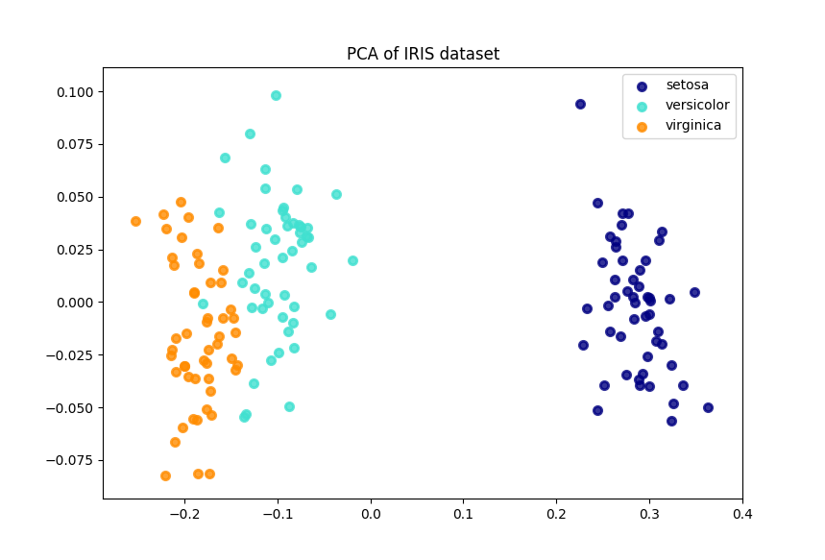
Soru 2: (mds_iris.py)

MDS yöntemi ile boyut düşürülür. Burada amaç, boyut düşmeden önce ve sonra, veriler arasındaki mesafenin korunarak yapılmaya çalışılmasıdır.

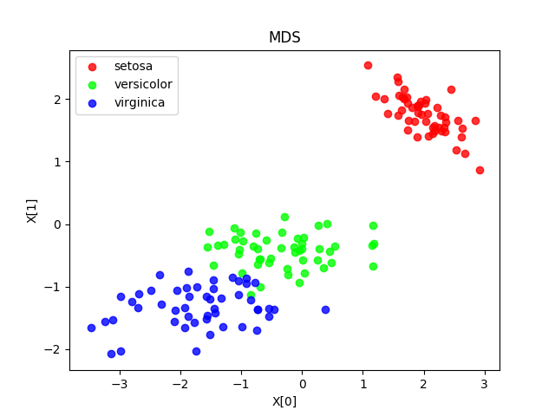

Soru 3: (kernel_matrix.py)

Burada ise iris verilerinin boyutu arttırılarak, bir başka uzay üzerinde bir düzlem ile ayrılmaya çalışılır. (Kod kısmından emin değilim.)

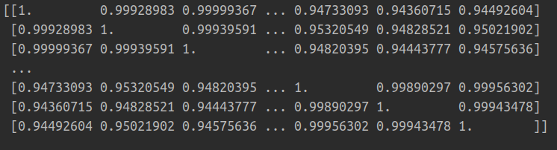

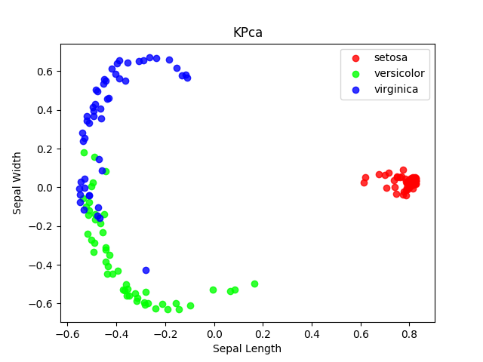
Soru 4: (kernelPCA.py)

Kernel-PCA ile veri, daha yüksek boyutlu bir uzayda RBF fonksiyonu ile ayrılarak, 2 boyutta gösterildi. (Yanlışım olabilir.)

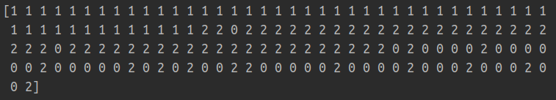
Soru 5: (spectral_clustering.py)

Veriler 3 farklı kümeye ayrıldı. Aşağıdaki matris sırasıyla her bir elemanın hangi kümede olduğunu belirtiyor. (Hatayı nasıl bulacağımı tam anlayamadım.)

Soru 6: (k_means.py)

k-means yöntemi ile veriler 2 ve 3 kümeye bölünüp kareli hataları bulundu.
3 küme için MSE= 0.0958
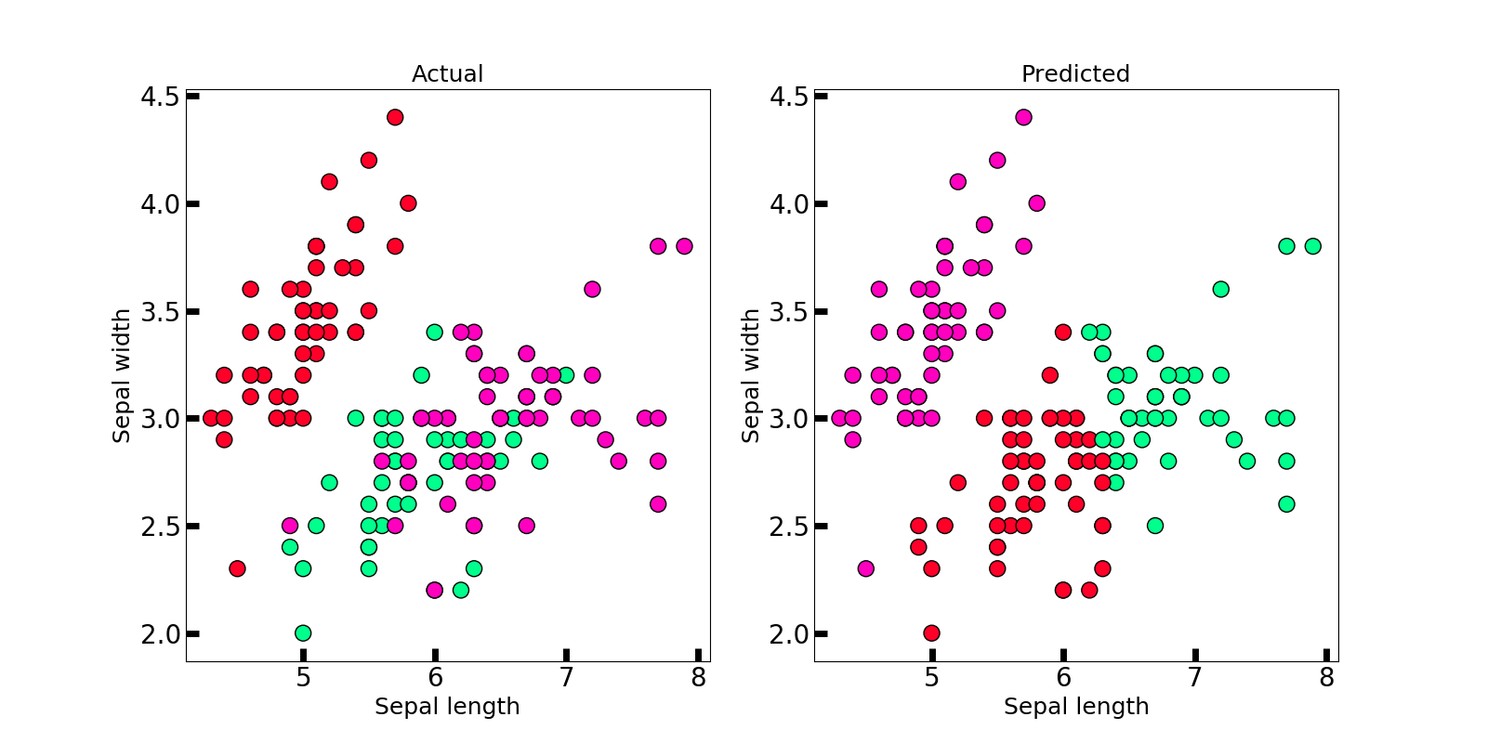
2 küme için MSE= 0.1819
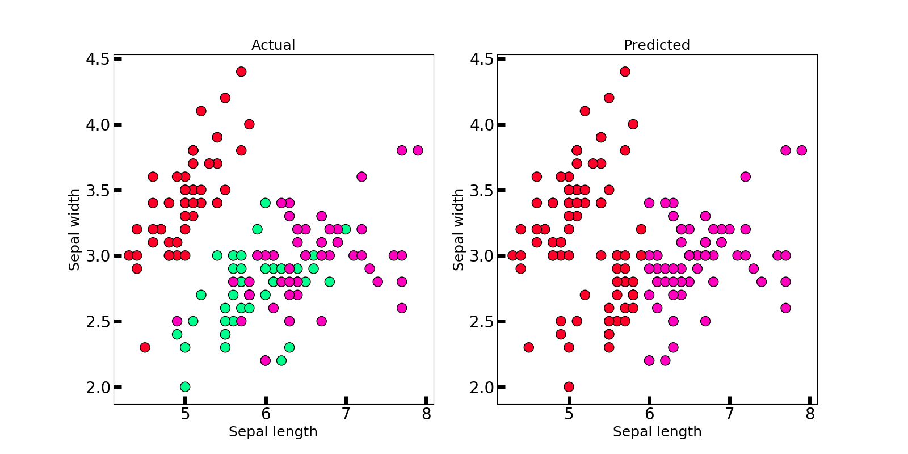
Soru 7: (tagged_kpca.py)

4. sorudan farkını anlayamadım.

